UD1. Actividades

UD1E1. Revisar la primera web y vuelve a crearla con lo aprendido en lenguaje de marcas de primero. Compara el maquetado primigenio y el maquetado actual.

Comparando el maquetado primigenio con el actual se pueden ver varias diferencias:
- Todo el texto del maquetado primigenio esta introducido entre comillas mientras que en el maquetado actual no es necesario el uso de comillas.
- En el maquetado primigenio se utiliza una lista mientras que en el maquetado actual se utilizan tabulaciones
- La etiqueta head del maquetado primigenio no contiene nada mientras que la del maquetado actual contiene dos etiquetas meta y una etiqueta title.

UD1E2. Familiarízate con la web Can I use.
- Comparar navegadores (puntuaciones).
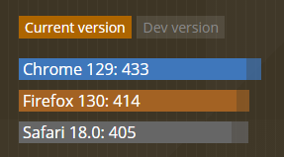
Chrome 128 es la mejor valorada con 433 puntos, seguido esta Firefox 130 con 414 puntos y por último esta Safari 17.6 con 404 puntos

- Revisa las diferencias entre Chrome y Firefox ¿qué elementos importantes echas de menos?
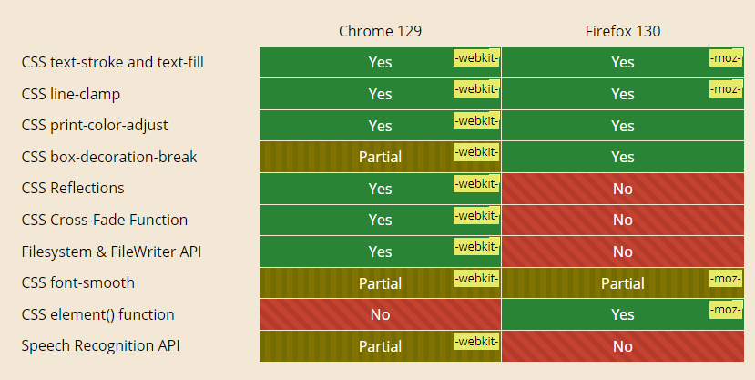
Algunos elementos importantes que no están disponibles son “Date and time input types”

- Algunas etiquetas tienen prefijos -moz-, -webkit-, ¿qué son?, razona si tiene sentido su empleo incluyendo algún ejemplo.
Los prefijos son identificadores que indican propiedades propias de una compañía que solo podrán ser interpretadas por su propio navegador. En el caso de -moz-, es el prefijo utilizado por Firefox, por otro lado, el prefijo -webkit- es el utilizado por Chrome. Su empleo cada vez tiene menos sentido porque muchos navegadores ya han adoptado estándares y ya no requieren prefijos para las propiedades CSS mas comunes. Sin embargo, todavía hay algunos casos, sobre todo con características experimentales en el que los prefijos son necesarios.

UD1E3. Busca información referente al uso de distintas tecnologías:
- Cuota de mercado por navegadores.
- Cuota de servidores web.
- Cuota de frameworks frontends.
Localiza datos a nivel mundial, nacional y autonómico. Incluyendo su evolución en los últimos años.
Cuota de mercado por navegadores:
A nivel mundial.
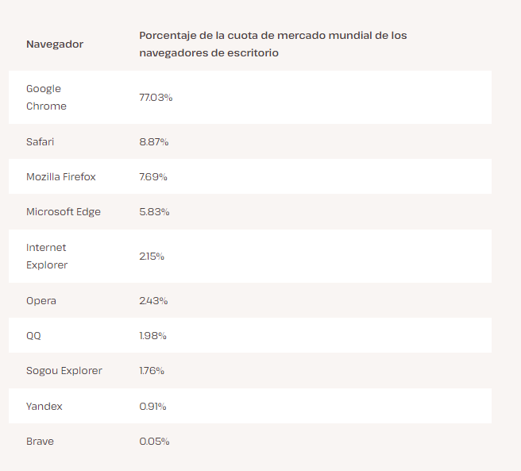

A nivel nacional, Google obtiene el 71,1% de cuota de mercado, el segundo navegador mas usado es Safari que tiene un 17% de cuota de mercado, por detrás de estos se posiciona Edge con un 3,59%, Firefox con un 2,97%, Samsung 2,83% y Opera 1,79% de la cuota.
A nivel autonómico, Chrome esta el primero con un 61% seguido de Safari con un 24% y Firefox con un 24%

- Cuota de servidores web.
A nivel mundial Apache es el líder absoluto con casi un 50% de dominios que utilizan este servidor web, le sigue Nginx con un 20% y por detrás Microsoft IIS y Google Server.
A nivel nacional, los servidores web que mas destacan son Apache, Nginx, LiteSpeed y Microsoft IIS.
A nivel autonómico los mas utilizados son Apache, Nginx y LiteSpeed.

- Cuota de frameworks frontends
A nivel mundial los frameworks mas utilizados son React, Vue, Angular, Svelte, JQuery, Ember, Backbone, Semantic UI, Foundation y Preact.
A nivel nacional el mas utilizado es React, seguido muy de cerca por Angular y por ultimo Vue.js
A nivel autonómico, el orden es igual que a nivel nacional.

UD1E4. Haz una comparativa de distintos frameworks de frontend. React, Vue.js y Angular. Qué tipo de aplicaciones construyen, quien los mantiene, razona cual se ajusta más al desarrollo de aplicaciones de gestión.
React. Se trata de una biblioteca, es decir, no es un framework completo. Es mantenido por Facebook (Meta) y una comunidad grande open source. React se centra en la creación de componentes reutilizables y una gestión eficiente del estado de las aplicaciones. Utiliza DOM virtual, que permite actualizar solo los componentes necesarios de manera eficiente.
Vue.js. Es un framework progresivo y flexible mantenido por su comunidad y Evan You (su creador). Se caracteriza por su simplicidad y su enfoque progresivo, es decir, puedes usarlo para crear desde interfaces pequeñas hasta aplicaciones complejas.
Angular. Se trata de un framework completo mantenido por Google, ofrece una solución integral para desarrollar aplicaciones web complejas.

UD1E5. ¿Cuál es la relación entre Chrome v8, node y electronjs? Identifica aplicaciones populares que empleen electronjs.
La relación entre los tres es que Electronjs utiliza Chrome V8 y Node.
Aplicaciones que usan electronjs:
- Visual Studio Code
- Slack
- Discord
- Atom
- Trello

UD1E6. Localiza las páginas de documentación de MDN y W3C. Familiarízate con su estructura localizando las guías de aprendizaje y los buscadores de etiquetas. ¿Qué página consideras que cuenta con la documentación más actualizada y completa?
Después de ver las 2 paginas MDN me parece más completo y técnico con documentación precisa y actualizada y W3C me parece mas básico, centrado para principiantes pero menos profundo.

